Laporan Analisis Klasifikasi: Biaya Medis (Expenses) - Medical Insurance Dataset

1. Deskripsi Dataset
File sumber: medical_insurance.csv
Jumlah baris: 1338, Kolom: 8
Kolom: age, gender, bmi, children, discount_eligibility, region, expenses, premium

2. Tujuan Analisis
Mengklasifikasikan apakah biaya medis (expenses) seorang pemegang polis termasuk kategori 'High' atau 'Low' berdasarkan fitur demografis dan kesehatan. Label dibuat dengan split median pada kolom expenses.

3. Pra-pemrosesan Data
1. Menghapus baris dengan nilai kosong pada kolom target (expenses).
2. Membuat label biner 'High' jika expenses >= median, lainnya 'Low'.
3. Encoding fitur kategorikal menggunakan LabelEncoder.
4. Standarisasi fitur numerik sebelum pelatihan model.

4. Fitur yang Digunakan
age, gender, bmi, children, discount_eligibility, region, premium

5. Model yang Digunakan
Random Forest Classifier (n_estimators=200, random_state=42).

6. Hasil Evaluasi Model
Akurasi (test set): 0.9940
Classification report:
macro avg - precision: 0.994, recall: 0.994, f1-score: 0.994, support: 335
weighted avg - precision: 0.994, recall: 0.994, f1-score: 0.994, support: 335

7. Confusion Matrix
Confusion matrix pada test set:
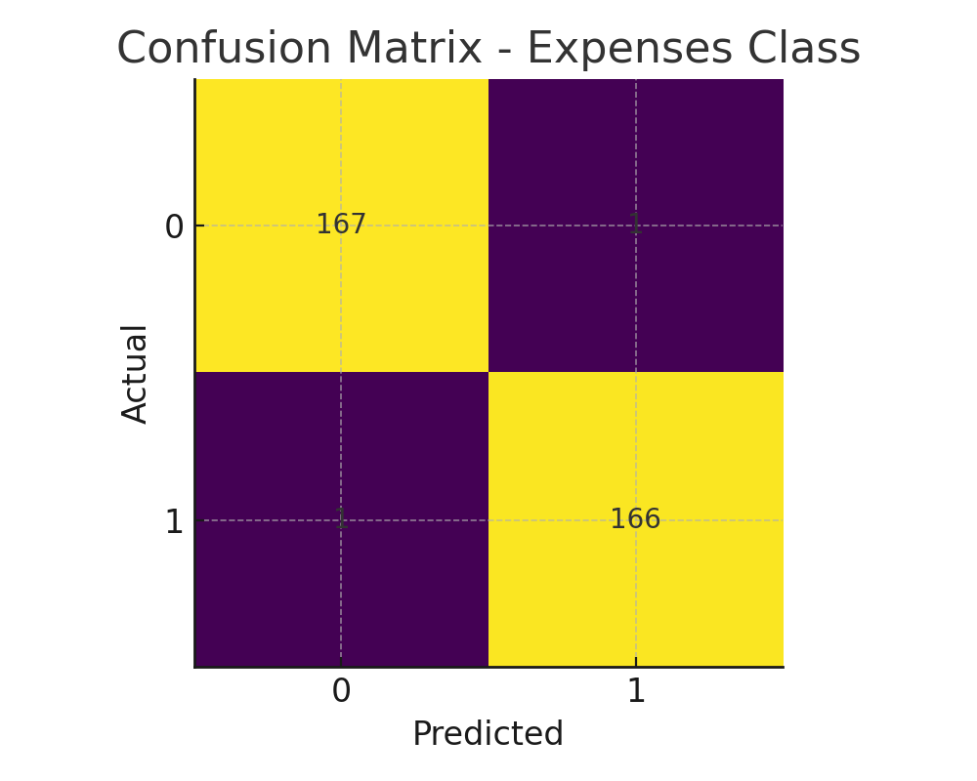

8. Pentingnya Fitur (Feature Importances)
premium: 0.5889
age: 0.2229
discount_eligibility: 0.1471
bmi: 0.0217
children: 0.0098
region: 0.0062
gender: 0.0034

9. Interpretasi
Model menunjukkan kinerja seperti di atas. Fitur dengan kontribusi terbesar terhadap pengambilan keputusan model tercantum pada bagian Pentingnya Fitur. Perlu dicatat bahwa pembagian label berdasarkan median membuat tugas klasifikasi sensitif terhadap distribusi expenses di dataset.

10. Rekomendasi
1. Pertimbangkan pembentukan label lebih bermakna (mis. kuantil, ambang klinis, atau multi-kelas).
2. Tambahkan fitur tambahan (riwayat penyakit, pengeluaran kesehatan tahun sebelumnya, indikator sosio-ekonomi) untuk meningkatkan prediksi.
3. Lakukan cross-validation dan penyetelan hyperparameter untuk hasil yang lebih stabil.
4. Jelajahi model regresi untuk memprediksi nilai expenses numerik langsung jika itu tujuan utama.

11. Cuplikan Data Awal
age | gender | bmi | Children | discount_eligibility | region | expenses | premium
19 | female | 27.9 | 0 | yes | southwest | 16884.92 | 168.8492
18 | male | 33.8 | 1 | no | southeast | 1725.55 | 17.2555
28 | male | 33.0 | 3 | no | southeast | 4449.46 | 44.4946
33 | male | 22.7 | 0 | no | northwest | 21984.47 | 439.6894
32 | male | 28.9 | 0 | no | northwest | 3866.86 | 77.3372
31 | female | 25.7 | 0 | no | southeast | 3756.62 | 75.1324
46 | female | 33.4 | 1 | no | southeast | 8240.59 | 164.8118
37 | female | 27.7 | 3 | no | northwest | 7281.51 | 145.6302
LOGIN : 